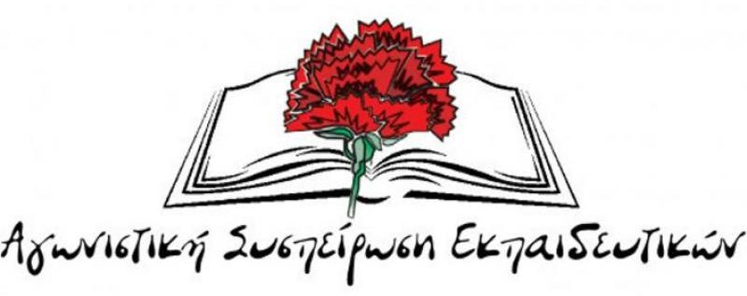

Σχόλιο των αντιπροσώπων της Αγωνιστικής Συσπείρωσης Εκπαιδευτικών
στο 12ο Εκπαιδευτικό Συνέδριο της ΟΛΜΕ
Εκκωφαντική σιωπή απέναντι στο αποτρόπαιο έγκλημα του Ισραήλ στον Παλαιστινιακό λαό!
Στο 12ο εκπαιδευτικό συνέδριο οι αντιπρόσωποι της ΑΣΕ κατέθεσαν ψήφισμα καταδίκης της εγκληματικής επίθεσης του Ισραήλ με θύματα 60 άμαχους Παλαιστίνιους, ανάμεσα τους και ένα βρέφος.
Οι συνδικαλιστικές παρατάξεις των ΔΑΚΕ, ΠΕΚ, ΣΥΝΕΚ επιδεικτικά αγνόησαν το ψήφισμα, συνέχισαν τη διαδικασία μη παίρνοντας θέση όπως έκαναν πριν λίγες μέρες στο ΔΣ της ΟΛΜΕ.
Οι ΠΑΡΕΜΒΑΣΕΙΣ πέταξαν τη μπάλα στην εξέδρα ζητώντας να ψηφιστεί γενικά ένα ψήφισμα αλλά όχι αυτό που κατατέθηκε, που ήταν και το μοναδικό.
Αποδεικνύεται για άλλη μια φορά ότι ο κυβερνητικός συνδικαλισμός με τα απαραίτητα δεκανίκια του αποτελούν συνοδοιπόρους της σημαιοφόρας κυβέρνησης των ΝΑΤΟικών σχεδιασμών.
Είμαστε βέβαιοι ότι θα λάβουν προσεχώς τα συγχαρητήρια του πρέσβη των ΗΠΑ Τζέφρι Πάϊατ.

